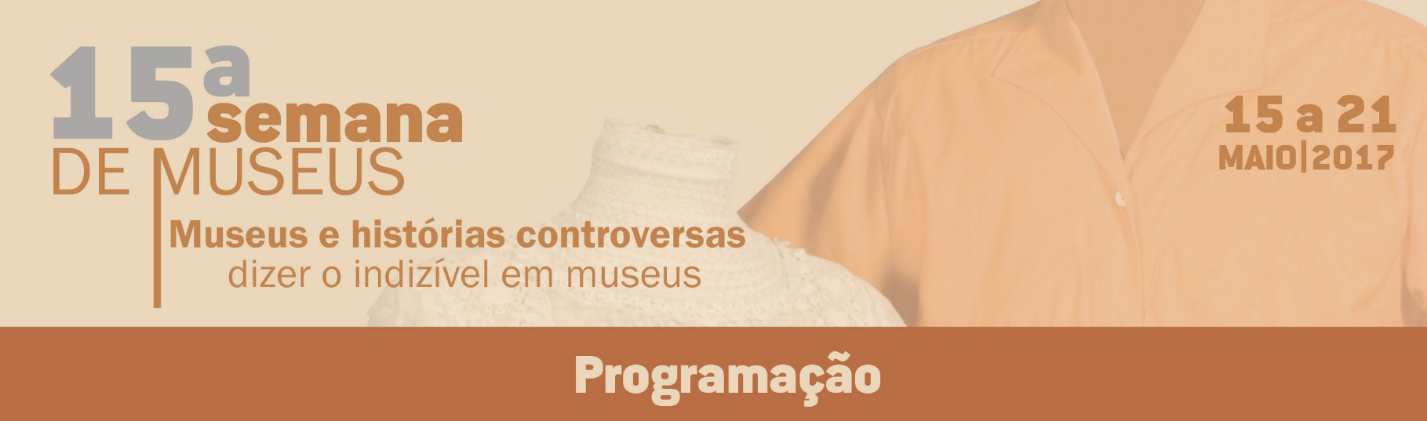
Casa da Descoberta

17 de maio

Espírito do Tempo nas Ciências: Possíveis Interpretações para um Fenômeno Curioso
Luiz Mors Cabral – Instituto de Biologia/UFF

18 de maio

A Controvérsia na Descoberta do Oxigênio
João Augusto de Mello Gouveia Mattos – Instituto de Química/UFRJ

19 de maio

Darwin e Wallace: Trajetos Diferentes e uma Mesma Teoria
Ildeu de Castro Moreira – Instituto de Física/UFRJ

24 de maio

Escrevendo com Luz: Uma História da Fotografia
Marco Moriconi – Instituto de Física/UFF

Local das palestras: Auditório do Instituto de Física da UFF
Campus da Praia Vermelha – Boa Viagem - Niterói
Horário: 17h
Maiores informações: descubra@if.uff.br
